2025年全国青少年传统体育项目比赛
浙江省级赛竞赛规程
（武术项目）

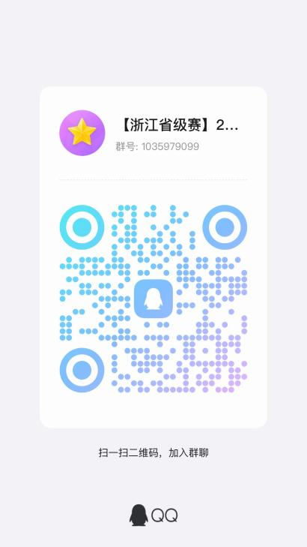

(QQ赛事服务群）

一、比赛办法
采用国家体育总局武术运动管理中心2012年审定的《武术套路竞赛规则与裁判法》和《传统武术套路竞赛规则（2024版）》，各组别比赛均按无难度要求评分办法执行。
二、比赛内容及比赛时长
1.比赛内容
赛项内容 | 年龄组
自选套路—拳术 | 个人单项6-18岁组
自选套路—器械 | 个人单项6-18岁组
传统套路—传统拳术 | 个人单项6-18岁组
传统套路—传统器械 | 个人单项6-18岁组
规定套路—规定初级套路—拳术 | 个人单项6-12岁组
规定套路—规定初级套路—器械 | 个人单项6-12岁组
规定套路—少年规定拳 | 个人单项6-12岁组
规定套路—第一套国际竞赛套路—拳术 | 个人单项13-18岁组
规定套路—第一套国际竞赛套路—器械 | 个人单项13-18岁组
规定套路—第三套国际竞赛套路—拳术 | 个人单项13-18岁组
规定套路—第三套国际竞赛套路—器械 | 个人单项13-18岁组
太极类—太极拳 | 个人单项6-18岁组
太极类—太极剑 | 个人单项6-18岁组
太极类—太极扇 | 个人单项6-18岁组
武术集体项目 | 不分赛项和性别，每队限4-6人，根据年龄设16-18岁组、13-15岁组、11-12岁组、9-10岁组、6-8岁组
2.比赛时长
（1）个人单项
①16-18岁组：本组别中，太极类项目比赛时间为3分钟至3分30秒，其他项目比赛时间不少于1分10秒。
②13-15岁组：本组别中，太极类项目比赛时间为2分30秒至3分钟，其他项目比赛时间不少于50秒。
③6-12岁组：本组别中，太极类项目比赛时间为2分钟至2分30秒，其他项目比赛时间不少于30秒。
（2）集体项目：时间2分钟以内，可配乐（不含说唱）。
三、线上提交视频要求
1.所有参赛视频均为近6个月内拍摄，视频根据比赛时长要求录制，录制视频不得剪辑。
2.参赛视频须是横版拍摄的AVI、MPEG-4、MOV和WMV4种格式，视频上传后会提示是否上传成功。视频文件大小应在300MB至600MB之间，画面清晰、图像稳定。
3.参赛视频严禁违背社会公德，严禁植入广告和违反相关法律规定的内容，包括但不限于图像、图片、图标、旗帜、标语、文字、声音等。
四、视频上传
1.网页上传视频
网页搜索赛事网址：https://www.qsnedu.com/eduplatform/html/gxjs/#/head/index，登录后点击“我的”，在“我的”页面找到“我的报名”。点击“上传”按钮，选择视频后等待上传，提示上传成功即完成视频上传。
2.移动端上传视频
手机浏览器搜索赛事网址：https://www.qsnedu.com/eduplatform/html/gxjs/#/head/index，登录后找到“个人中心”点击“我的”，在“我的”页面找到“我的报名”。点击“上传”按钮，选择视频后等待上传，提示上传成功即完成视频上传。
五、仲裁及裁判
在赛事组委会、裁判专家组、裁判纪律监督组的指导下，根据《全国青少年传统体育项目比赛章程》《全国青少年传统体育项目比赛裁判工作方案》，设立赛事组织委员会和竞赛委员会（下设裁判委员会和仲裁委员会）。
六、回避范围及方式
1.回避范围
回避是裁判具有法定情形，必须回避，不参与裁判工作的制度。按照相关规定，结合比赛活动实际，如果裁判具备以下情形之一的，应当回避：
（1）是参赛选手的近亲属；
（2）与参赛选手有其他直接利害关系；
（3）担任过参赛选手的辅导老师、指导老师或教练；
（4）与参赛选手有其他关系，可能影响公正的。
2.回避方式
裁判自行提出回避申请的，应当说明回避的理由，口头提出申请的，应当记录在案。
裁判有上述（1）（2）（3）（4）情形之一的，应当自行回避。裁判在活动评审过程中，发现有上述（1）（2）（3）（4）情形之一的，应当自行提出回避；没有自行提出回避的，赛事组织委员会决定其回避。裁判自行回避的，可以口头或者书面提出并说明理由。口头提出申请的，应当记录在案。
七、异议处理机制
1. 全国青少年传统体育项目比赛接受社会的监督。
2. 任何单位或者个人对全国青少年传统体育项目比赛提出质疑的，应当在成绩公示期内向承办单位提出，逾期不予受理。
3. 承办单位在接到质疑时会积极对成绩进行复核，核查后对异议者进行解释说明，如发现提出异议确实属实将积极改正并纠正比赛成绩，重新公示。
4. 异议及申诉受理
联系方式：杭州市青少年活动中心体育部0571-86510291，孙老师15757133667。
受理邮箱：hzqsnty@163.com
八、免责声明
1.未经本协会书面授权，任何单位和个人以本赛事名义开展的活动均属假冒、侵权。
2.未经当地教育部门和本协会批准，任何单位和个人不得以本赛事名义组织线下聚集。
3.本协会不会以本赛事名义向学生收取任何费用，更不会以本赛事名义举办夏冬令营、培训班，捆绑销售器材商品、书籍材料等。本赛事也不存在任何指定器材、指定培训机构、指定教材等。
九、其他
1. 关于比赛规则的任何补充、修订，将在赛事网站（https://www.qsnedu.com/eduplatform/html/gxjs/#/head/index）和“全国青少年传统体育项目比赛”公众号上发布。
2. 中国青少年宫协会对凡是规则中未说明及有争议的事项拥有最后解释权、补充权和决定权。

